Общественное движение «Родители и специалисты за воспитание детей без наказания»
Координационный совет женщин при Мэре Города Томска
Международная ассоциация индивидуальной психологии (МАИП)
Томская региональная общественная организация по защите прав и интересов женщин «Женский голос»
Томское региональное отделение «Национальная родительская ассоциация социальной поддержки семьи и защиты семейных ценностей»
«Точка кипения - Томск»
Управление информационной политики и общественных связей
администрации Города Томска

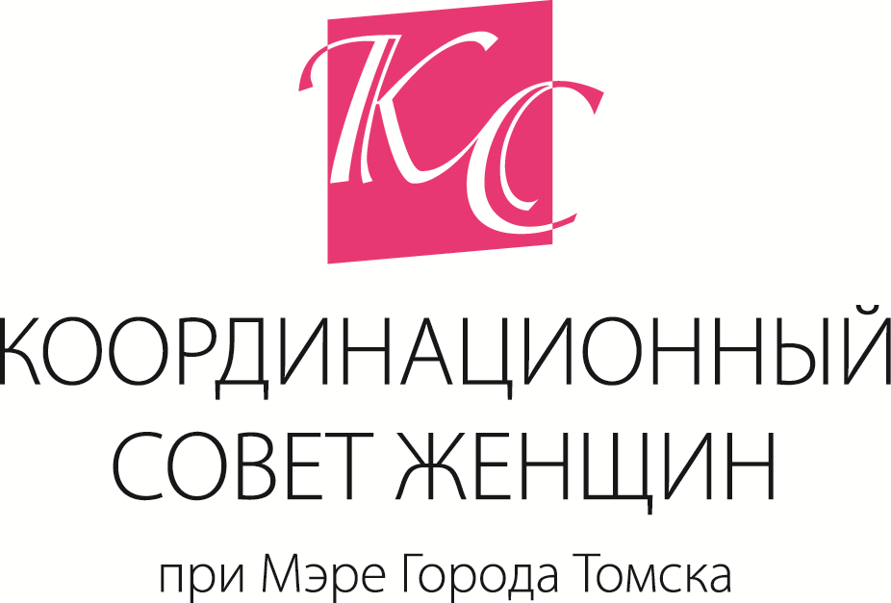

Форум родителей
«ВОСПИТАНИЕ БЕЗ НАКАЗАНИЯ»

Форум приурочен 100-летию со дня рождения В.А. Сухомлинского,
Международному Дню Матери,
проводится в рамках мероприятий Координационного совета женщин при Мэре Города Томска по теме «Женщины за безопасность детей»

Дата проведения: 22 ноября 2018 г.

Место проведения: «Точка кипения – Томск» (г. Томск, пр. Ленина, 26)

Цели:
1. профилактика жестокого обращения с детьми и предупреждение детского неблагополучия в семье;
2. формирование нетерпимого отношения к насилию семье;
3. продвижение современных принципов и подходов в сфере семейного воспитания.

Задачи:
1. просвещение родителей в вопросах воспитания детей; распространение успешных современных практик воспитания без наказания;
2. повышение психолого-педагогических компетенций родителей и специалистов в вопросах воспитания детей без наказания и жестокого обращения;
3. развитие навыков саморегуляции у родителей в стрессовых и конфликтных ситуациях в контексте отношений с ребенком;
4. поддержка механизмов эффективного взаимодействия государственных, некоммерческих и муниципальных организаций, научного и профессионального сообществ в вопросах семейного воспитания.

Форум родителей «Воспитание без наказания» направлен на реализацию основных задач «Стратегии развития воспитания в Российской Федерации на период до 2025 года», утвержденной Правительством Российской Федерации (от 29 мая 2015 г. N 996-р г. Москва):
- создание условий для просвещения и консультирования родителей по правовым, экономическим, медицинским, психолого-педагогическим и иным вопросам семейного воспитания;
- обеспечение поддержки семейного воспитания на основе содействия ответственному отношению родителей к воспитанию детей, повышению их социальной, коммуникативной и педагогической компетентности;
- повышение эффективности воспитательной деятельности в системе образования субъектов Российской Федерации.

Участники:

Уполномоченный по правам ребенка в Томской области;

родительская общественность;

сотрудники образовательных учреждений города Томска;

депутаты Законодательной Думы Томской области;

Представители

Департамента по вопросам семьи и детей Томской области;

Департамента общего образования Томской области;
департамента образования администрации Города Томска;
ФГБУ НИИ психического здоровья ТНЦ СО РАН;
ТОИПКРО;
НИ ТГУ, СибГМУ, ТУСУР, ТГПУ;
Томской епархии Русской Православной Церкви;
органов опеки, МУ ПМПК;
общественных и государственных организаций по работе с семьей.

Расписание работы форума

09.00 – 10.00 регистрация участников
10.00 – 10.30 открытие
10.30 – 12.00 открытая лекция
12.00 – 12.15 кофе-пауза
12.15 – 13.45 дискуссия
13.45 – 14.15 перерыв
14.15 – 15.45 практическая часть
15.45 – 16.00 кофе-пауза
16.00 – 17.30 практическая часть
17.30 – 18.00 закрытие, подведение итогов

ПРОГРАММА ФОРУМА (ПРОЕКТ)

Открытие Форума:
10.00 – 10.30
Аудитория «Узнавай» (конференц-кинозал)

Калинина-Сулакшина Ольга Степановна, председатель Координационного совета женщин при Мэре Города Томска
Турутина Елена Сергеевна, сопредседатель Координационного совета женщин при Мэре Города Томска, соучредитель томского общественного Движения «Родители и специалисты за воспитание без наказания», президент ТРОО «Женский голос», канд. филос.наук, доцент.
Кустова Ирина Ивановна, соучредитель томского общественного Движения «Родители и специалисты за воспитание без наказания», психолог «Центра взаимоотношений».

Приветствие участникам Форума

10.30-12.00
Открытая лекция на тему «Как помочь нашим детям стать счастливыми взрослыми»
Ведущий: Левит Сергей Валерьевич, врач-психотерапевт, семейный психолог, член Общественного совета при Министерстве образования Саратовской области, федеральный эксперт НРА.
Кофе-пауза
12.00 – 12.15

Дискуссия «Наказание детей: за и против»
12.15-13.45

Ведущий: Ефремов Андрей, ГТРК «Томск», радиоведущий, автор проекта «Семейная академия»
Эксперты:
Левит Сергей Валерьевич, врач-психотерапевт, психолог, руководитель «Психологического Центра Сергея Левита», член Общественного совета при Министерстве образования Саратовской области, НРА

Кустов Сергей Геннадьевич, психолог, соучредитель томского общественного Движения «Родители и специалисты за воспитание без наказания», руководитель Международной ассоциации индивидуальной психологии (МАИП)

Кошечко Анастасия Николаевна, д.филол.н., профессор ИФФ ТГПУ, директор Международного научно-практического центра аксиологии и методологии духовно-нравственного воспитания

Файзуллаева Елена Дмитриевна, к.псих.н., доцент кафедры дошкольного образования Института психологии и педагогики ТГПУ

Годельшина Татьяна Геннадьевна, к.п.н., доцент кафедры психологического развития личности факультета психолого-педагогического и специального образования ТГПУ

Артюшенко Наталья Петровна, к. пед.н., директор МБУ Психолого-медико-педагогическая комиссия города Томска.

Протоиерей Андрей Туров, руководитель Отдела по взаимоотношениям Церкви и общества Томской епархии Русской Православной Церкви

Участники:
Родительская общественность
Психологи и заместители директоров по воспитательной работе школ Города Томска
Руководители образовательных учреждений
Руководители Консультационных центров дошкольных образовательных учреждений
Сотрудники центров социально-реабилитационных центров для несовершеннолетних
Специалисты органов опеки
Представители
департамента по вопросам семьи и детей Томской области,
Департамента общего образования Томской области,
департамента образования администрации Города Томска,
ТОИПКРО,
РЦРО,
НИИ психического здоровья ТНИМЦ РАН,
ТРО «Национальная родительская ассоциация социальной поддержки семьи и защиты семейных ценностей»,
организации «Точка роста – пространство современной семьи»,
Томского регионального отделения «Российский детский фонд»,
члены Координационного совета женщин при Мэре Города Томска,
некоммерческих организаций города Томска.

Кофе-пауза
13.450– 14.15

Практикумы 14.15-18.00

1-я часть 14.15-15.45

№ | Тема | Ведущий | Аудитория
 | Мастер-класс  «Как помочь ребёнку справляться со стрессом» | Левит Сергей Валерьевич, врач-психотерапевт, семейный психолог, член Общественного совета при Министерстве образования Саратовской области, федеральный эксперт НРА. | Аудитория «Узнавай» (конференц-зал)
 | Мастер-класс «Травмы привязанности: как они влияют на выбор методов и стиля воспитания» | Погудина Евгения Юрьевна, к. филол. н., практический психолог-консультант, арт-терапевт | Аудитория «Создавай»
 | Мастер-класс «Качество родительского внимания» | Кустов Сергей Геннадьевич,  Тренинговый центр «Центры взаимоотношений» (МАИП), руководитель  Кустова Ирина Ивановна, детский и семейный психолог, тренер программы «Секреты детского поведения» | Аудитория «Обсуждай»  (зал «круглого стола»)
 | Мастер-класс «Эмоциональное выгорание родителей» | Попова Наталья Геннадьевна, гештальт-терапевт, преподаватель ТГУ | Аудитория «Узнавай» (конференц-зал)
 | Мастер-класс «Управление родительским гневом» | Михайлова Олеся Сергеевна, психолог Клиники восстановительной психологии «Четырехлистный клевер», педагог-психолог МАОУ СОШ № 42 | Тенторриум

Кофе-пауза 15.45 – 16.00

2-я часть 16.00-17.30

№ | Тема | Ведущий | Аудитория
 | Мастер-класс «Значение родительских компетенций в управлении сложным поведением ребенка» | Исакова Олеся, психолог | Тенторриум
 | Кино-дискуссия по фильму Андрея Звягинцева «Нелюбовь» | Богданова Наталья Николаевна, психолог МАУ ЦПСА «Семья» | Аудитория «Узнавай» (конференц-зал)
 | Мастер-класс «Злость на ребенка: бояться ли этого чувства?» | Болгова Анна Владимировна, Семейный психолог, гештальт-терапевт, ведущий специалист психологической службы ТГУ | Аудитория «Создавай»
 | Мастер-класс «Безусловная родительская любовь и привязанность в детско-родительских отношениях» | Сыпченко Евгения Александровна,  психолог МАУ ЦПСА «Семья» | Аудитория «Обсуждай»  (зал «круглого стола»)
 | Мастер-класс «Конфликты в семье и способы их разрешения» | Антонова Оксана Николаевна ?? | Аудитория «Обсуждай»  (зал «круглого стола»)

Ориентиры по содержанию

Дискуссия «Наказание детей: за и против» (Ефремов А.)
Обсуждение различных точек зрения на наказание, как метод воспитания ребенка. В дискуссионном вопросе свои позиции выскажут специалисты в области педагогики, психологии, родители и представители общественности.

Мастер-класс: «Как помочь ребёнку справляться со стрессом» (Левит С.В.)
- Что такое стресс и как он проявляется у детей.
- Вредная тактика поведения родителей при стрессе.
- Как помочь себе и близким в стрессовой ситуации.

Мастер-класс «Травмы привязанности: как они влияют на выбор методов и стиля воспитания» (Погудина Е.Ю.)
Что такое травмы привязанности?
Типы травм привязанности родителей и детей.
Какие травмы привязанности способствуют наказанию детей?
«Секреты детского поведения» (Кустов С.Г., Кустова И.И.)
Каждый родитель или педагог сталкивался в своей жизни с ситуациями, где поведение детей называли «плохим», ребенка «невоспитанным». И все родители хотят, чтобы дети были воспитанными, умели слушать, говорить о своих чувствах, потребностях и желаниях, считаться с чувствами, потребностями и желаниями окружающих, сотрудничать и договариваться, брать ответственность, исправлять ошибки и во всех ситуациях искать варианты выхода, стараться, чтобы все чувствовали себя комфортно.
Но как добиться такого результата, если родителей этому нигде не учат?
В основе программы для родителей и педагогов «Секреты детского поведения» - методы воспитания без наказания. На презентации программы будет возможность узнать, с чего начать воспитание без наказания, провести диагностику причин «плохого поведения», выяснить потребности детей и ответить на вопрос, что хочет сказать ребенок «плохим поведением».

Мастер-класс «Управление родительским гневом» (Михайлова О.С.)
Минимум теории – максимум практики. Участники мастер-класса узнают как правильно «злиться» на ребенка, минуя наказаний. Автор и ведущий практикума приготовил для родителей различные упражнения на тему того - как научиться принимать гнев, как справиться с гневом и не навредить ребенку, а также ценные рекомендации о том, как вовремя остановиться, переключиться, отсрочить принятие решения, прислушаться к своему телу, разобраться в ситуации вместе, а также расскажет о техниках расслабления и дыхательных упражнениях. Родители узнают о том, какие правила и игры можно завести в семье, чтобы безболезненно для всех проявлять эмоции гнева и злости, и о том, как предотвратить и справляться с эмоциональным выгоранием.
Продолжительность – 60 минут. Максимальное количество участников – 20 человек.

Мастер-класс «Злость на ребенка: бояться ли этого чувства?» (Болгова А.В.)
В программе мастер-класса:
Что такое злость, какая она бывает?
Функция злости в детско-родительских отношениях.
Способы проявления злости опасные и безопасные.
Саморегуляция для родителей, как справиться с аффектом.

Мастер-класс «Безусловная родительская любовь и привязанность в детско-родительских отношениях» (Сыпченко Е.А.)
Мастер-класс о том, что такое безусловная любовь, чем она отличается от вседозволенности, о границах любви, какое место она занимает в формировании детско-родительской привязанности. И чем чреваты нарушения последней для развития личности и здоровья ребенка? Каким образом стиль воспитания в семье влияет на развитие привязанности между родителями и детьми? Как можно развить чувство родительской любви и безусловного принятия ребенка, научится договариваться с ребенком без применения силы и наказаний и создать в общении с ним более доверительную основу?
Максимальное количество участников: 20 человек

Мастер-класс «Значение родительских компетенций в управлении сложным поведением ребенка» (Исакова О.?)
На мастер-классе будет показана связь неудовлетворенной потребности у ребенка с его сложным поведением и продемонстрировано, какая родительская компетенция может решить то или иное затруднение. Родители выполнят упражнение, которое поможет расширить их знания о своих компетенциях и возможностях.
Максимальное количество участников: 20 человек

Кино-дискуссия по фильму Андрея Звягинцева «Нелюбовь» (Богданова Н.Н.)
Живой разговор с психологом о ЛЮБВИ в детско-родительских отношениях. Состоится в рамках кино-дискуссии по фильму Андрея Звягинцева «Нелюбовь». Фильм получил приз жюри Каннского кинофестиваля и был номинирован на «Оскар».
А о какой награде мечтают родители? Какие чувства они переживают? Что считают главным в воспитании детей? О какой любви мечтают дети? …
Ведущий приглашает к обсуждению вопросов, обмену мнениями и опытом и предлагает участникам следующие бонусы: эмоциональную разрядку, развитие осознанности в отношениях, формирование позитивных идей!

Спонсоры конференции:
Колледж индустрии питания, торговли и сферы услуг
«Томская кристальная»
Компания «Сладомир»
ООО «Папирус» сеть магазинов «Канцелярский мир»

